VALLEDUPAR Y LA GUAJIRA
DESDE BOGOTÁ
SOLO SERVICIOS
07 DÍAS / 06 NOCHES
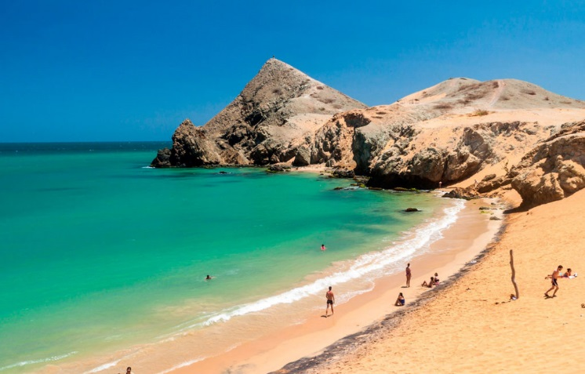

Programa incluye:

- Traslado en Bus desde Bogotá en servicio regular.
- 01 noche de alojamiento en Valledupar con Desayunos Diarios.
- 02 noches de alojamiento en Riochacha con Desayunos Diarios.
- 01 noche de alojamiento en Chinchorro (Cabo de la Vela) con Desayunos Diarios.
- City Tour pot Valledupar
- Traslado en Bus a Bogotá en servicio regular.

PRECIO POR PERSONA EN DOLARES AMERICANOS:

HOTELES | MON | Simple | N.A. | Doble | N.A. | Triple | N.A. | Chld | N.A. | SALIDAS FIJAS
 |  |  | Simple |  | Doble |  | Triple |  | Chld
Valledupar: Sicarare, Damar o similares Riohacha: Barbacoa o Gimaura o similares | USD | 549 | 79 | 475 | 55 | 459 | 50 | 425 | 48 | Abr 6 al 12, Jun 28 al 4 jul, Oct 6 al 11, 2021: Ene 2 al 8

NOTAS IMPORTANTES:

Referente al paquete:

- Para viajar según vigencia de cada hotel (Ver Cuadro)
- Servicios en regular en Habitación Estandar.
- SALIDAS CONFIRMADAS EN FECHAS DETERMINADAS.
- Hotel: Categoria Turista.
- Necesita una noche pre-post circuito en Bogotá o Medellín.
- Traslados en servicio regular plica para vuelos diurnos, para vuelos llegando en horas de la noche, madrugada y horas temprano de la mañana aplica suplemento.
- El valor de la contribución y seguro no están incluidos.
- Tarifas válidas para pasajeros viajando por Turismo (No Corporativo).
- IMPORTANTE: Es responsabilidad única del pasajero que al momento de hacer su migración aclarar ante el ENTE DE CONTROL el motivo de su viaje (Vacaciones) ya que de esto dependerá el sello otorgado en su pasaporte. Al momento del check in verificaran si tienen el sello que acredite el ingreso como TURISTAS-VACACIONAL, caso contrario ingresen como Corporativo, Negocios y/o eventos deberán pagar el impuesto (monto indicado por el Hotel), sin reembolso por parte de la agencia.
- El ingreso y registro al Hotel de menores de edad debe ser realizado por uno de sus padres con presentación de registro civil de nacimiento y tarjeta de identidad. En caso de no estar en compañía de sus padres, podrá ser realizado por el mayor de edad responsable del menor, debidamente autorizado por al menos uno de los padres. La autorización deberá constar por escrito firmado y notariado por uno de los padres e indicar que el menor se encuentra bajo su cuidado y responsabilidad. Una copia de la autorización deberá entregarse en el momento del check-in, así como la tarjeta de identidad.

ITINERARIO

Día 1: BOGOTÁ
Salida desde Bogotá 3:00 pm con destino a Valledupar

Día 2: VALLEDUPAR
8:00 am Llegada a Valledupar (hora aproximada) Registro en el hotel. El horario de entrada en los hoteles es a las 15:00 horas. Salida al río Guatapurí, para tomar un baño y conocer el rio que ha sido inspiración para poetas, compositores y músicos. En horas de la tarde, city tour por Valledupar, donde conoceremos la plaza Alfonso López, el parque de la leyenda vallenata, entre otros lugares puntos emblemáticos de la ciudad.

Día 3: RIOCHACHA
8:00 am Salida hacia Riohacha. Durante el trayecto haremos paradas en pueblos guajiros como: Urumita, tierra de grandes músicos y tiempo para conocer la ventana marroncita, Villanueva cuna del acordeón y San Juan del César. En horas de la tarde llegada a la Ranchería Wayuu, recibimiento con coctel de chirrinchi, almuerzo típico llamado Friche (chivo arroz y frijol guajiro), con chicha de maíz (bebida refrescante). Compartiremos con la comunidad indígena sus costumbres, comida y tradiciones. La ranchería está ubicada a 20 minutos de Riohacha y habitan 54 familias con más de 300 miembros que hablan "wayuunaiki‟, la lengua de sus ancestros. Salen a trabajar en las mañanas y regresan en la tarde, viven de la economía tradicional basada en actividades propias de la cultura, artesanías, pastoreo y agricultura; cuenta con un Jaguey, un reservorio de agua lluvia, que los indígenas Wayuu, acumulan para tener agua dulce mientras pasa el verano, de ella se surten para su consumo, bañarse y dar de beberá sus rebaños de cabras. Este lugar es muy preciado por los indígenas ya que para ellos el agua vale más que el oro, también tiene molino y corral para sus animales, cada comunidad debe tener su propio cementerio, es algo fundamental y valioso por el ritual tan elaborado que hace el guajiro de este momento.
Alimentación: Desayuno y almuerzo

DÍA 4: CABO DE LA VELA
8:00 am Alojamiento en chinchorros frente al mar Caribe Inicia el día temprano para iniciar el recorrido hacia el desierto del Cabo de la Vela. Durante el recorrido haremos una parada en las Salinas de Manaure, en Uribia (capital indígena de Colombia) y las playas del Pilón de Azúcar, también conocida como Playa Dorada por el intenso color oro de su arena. Subiremos a uno de los puntos más altos para capturar imágenes fantásticas de las costas colombianas. Alojamiento en chinchorros frente al mar Caribe. Si deseas, por un valor adicional puedes reservar una cama, las cuales están sujetas a disponibilidad al momento de la reserva. Alimentación: Desayuno y almuerzo, cena

Día 5: BOCA DE CAMARONES
9:00 am Bajamos del Cabo de la Vela Desayuno y retorno. En horas de la tarde avistamiento de flamingos rosados (alta probabilidad) en Boca de Camarones. Desplazamiento a Riohacha y registro en el hotel.

Dia 6: PLAYAS DE MAYAPO
10:00 am Playas de Mayapo Disfrutaremos un día en las playas naturales de Mayapo a tan solo 30 minutos de Riohacha, con un almuerzo típico de frutos del mar. A las 20:00 horas retorno a Bogotá. Alimentación: Desayuno y almuerzo.

Día 7: BOGOTÁ
Llegada a la ciudad de Bogotá en horas de la tarde.

GENERALES:

- Tarifas NO son válidas para: Semana Santa, Fiestas Patrias, Navidad, Año Nuevo, grupos, fines de semana largos, días festivos en Perú y en destino, ferias, congresos y Blackouts.
- Tarifas solo aplican para peruanos y residentes en el Perú. En caso no se cumplan el requisito, se podrá negar el embarque o se cobrara al pasajero un nuevo boleto de ida y vuelta con tarifa publicada y en la clase disponible el día del vuelo.
- No reembolsable, no endosable, ni transferible. No se permite cambios.
- Precios sujetos a variación sin previo aviso, tarifas pueden caducar en cualquier momento, inclusive en este instante por regulaciones del operador o línea aérea. Sujetas a modificación y disponibilidad al momento de efectuar la reserva. Consultar antes de solicitar reserva.
- Los Pasajeros que no se presenten en recepción en el horario marcado (Traslados o Tours), la empresa entenderá que han desistido del mismo. No correspondiendo reintegro alguno, ni reclamos posteriores.
- Servicios de este programa son en Regular, por lo que se realizan en horario diurno, para servicios en horarios nocturnos deberán aplicar suplemento o privado. Consultar.
- Las habitaciones triples o cuádruples solo cuentan con dos camas. Habitaciones doble twin (dos camas) o doble matrimonial, estarán sujetas a disponibilidad hasta el momento de su check in en el Hotel.
- El pasajero se hace responsable de portar toda la documentación solicitada (vouchers, boletos, visas, pasaporte, permisos notariales, vacunas, etc.), no haciéndonos responsable por las acciones de seguridad y control de aeropuerto, por lo que se solicita presentarse con la documentación necesaria al momento del embarque, salida del aeropuerto y en destino. Es indispensable contar con el pasaporte vigente con un mínimo de 6 meses posterior a la fecha de retorno.
- Todos los niños o jóvenes menores de 18 años deberán presentar documento de identificación mismo que estén con ambos padres. Caso estén viajando solamente con uno de los padres la autorización deberá ser con permiso notarial juramentado.
- Impuestos & Tasas Gubernamentales deberán ser pagados en destino por el pasajero.
- Domireps no se hace responsable por los tours o servicios adquiridos a través de un tercero inherente a nuestra empresa, tampoco haciéndose responsable en caso de desastres naturales, paros u otro suceso ajeno a los correspondientes del servicio adquirido. El usuario no puede atribuirle responsabilidad por causas que estén fuera de su alcance. En tal sentido, no resulta responsable del perjuicio o retraso por circunstancia ajenas a su control (sean causas fortuitas, fuerza mayor, pérdida, accidentes o desastres naturales, además de la imprudencia o responsabilidad del propio pasajero). Tipo de cambio s/.3.50 soles.
- Tarifas, queues e impuestos aéreos sujetos a variación y regulación de la propia línea aérea hasta la emisión de los boletos.
- Precios y taxes actualizados al día 31 de Enero del 2020.

